الوحدة التاسعة : مشكلات الكتابة
فيما يلي قائمة بسبع مشكلات في مجال قطاع الاعمال ، يتبعها وصف تفصيلي لكل مشكلة :
- الاطناب والحشو.
- النماذج والتعابير النمطية.
- التعابير المبهمة.
- العبارات السلبية.
- اهمال القارئ.
- غياب الالتزام.
- البناء للمجهول.
- الجوانب النحوية في كتابة التقارير.

- أولاً : الاطناب والحشو.
- الاطناب : هو زيادة الألفاظ او الكلمات على المعنى المراد توصيله.
- الايجاز : الاتيان بالمعنى في الألفاظ او كلمات اقل .
لاحظ الاتي في كتابة التقارير :
- كلمة واحدة خير من كلمتين.
- اقصر عدد الكلمات على 17 كلمة في جملة او اقل.
- استعمل اسلوب التنقيح بدقة.
- الكلمات القصيرة افضل من الطويلة.
- حاول ان تكون طبيعي في كتابتك.
- اقرأ كتابتك بصوت عال بعد الانتهاء من التقرير ، يجب ان تكون طبيعية ومفهومة .
- لا تقل : بالإشارة الى النقاش الذي دار بيننا، بهذا نقر بتسلمكم لخطابكم في التاريخ الموضح اعلاه .
ولكن : تسلمنا خطابكم بتاريخ 17 ديسمبر حسب النقاش الذي دار بيننا.
- ليس: في هذه الرسالة حاولنا الاجابة على جميع اسئلتك ، ونأمل ألا تتردد في الاتصال بنا اذا كانت لديك اسئلة اخرى مهما كانت.
ولكن : اذا كانت لديك اسئلة اخرى، نرجو الاتصال بنا.
امثلة للإطناب والحشو
- انهِ استمرار الاضاءة. 1- اطفئ النور.
- الالتزام برفع العائدات. 2- زيادة الضريبة.
- في الوقت من الزمن. 3- الان ، حاليا.
- في حال حدوث. 4- اذا حدث.
- نظراً لان. 5- بسبب.
- في وقت اخر. 6- لاحقاً.
- تجاوز الحدود. 7- تجاوز.
- كل واحد منهم. 8- الجميع.
- في راي الشخصي. 9- برأيي.
- هذا مرهون بحقيقة مفادها. 10- السبب هو.
- يتشبث بالأمر بشدة. 11- يتمسك.
- مكان ليس بقريب. 12- بعيد.
- في هذا الوقت من عدم الاستقرار الاقتصادي. 13- ارتفاع الاسعار ( أو انخفاضها ).
تدريب
- بسط العبارات التالية :
العبارة | الاختصار
- في حال حدوث. | 1-
- نتيجة لذلك. | 2-
- إن دل إنما يدل على. | 3-
- ارفق لكم بطي كتابي هذا. | 4-
- على أساس يومي. | 5-
- ليس لدي أدنى شك. | 6-
- الآن وبعد ان تعلمت كيف تحدد الاطناب وتتخلص منه ، يقدم لك هذا التمرين فرصة اخرى للممارسة بمراجعة ما كتبت. يمكنك اعادة كتابة كل
فقرة شريطة عدم ضياع المعنى.
- كنت ارغب في ان احظى بفترة زمنية امارس فيها المحاسبة. وهذا مرده الي حقيقة ان تحديات الحياة هي التي اجبرتني على ذلك.
- في اعتقادي ان صالح لم يأخذ بعين الاعتبار اقتراحات المستشار.
- في الماضي كانت هناك شركات عديدة منافسة لنا على الساحل الشرقي اما الآن فقد اعلنت معظم هذه الشركات افلاسها بسبب صعوبات السوق وفترة الركود التي عصفت بها.
- تنص سياسة الشركة على فحص كل منتج جديد قيد التطوير وان يفضي هذا الاختبار الى نتائج فيما يتعلق بفاعلية هذا المنتج.
- اذا احجمت شركة حديد عن تمويل هذا المشروع فلن نتمكن بالتأكيد من شراء المواد الخام التي نحتاجها.
- الرجاء افادتي في حال رغبتكم في اصطحابنا لحضور المؤتمر.
- سنستهل مهمة تركيب البرامج الجديدة في شهر فبراير.
- يجب ان نركز جهودنا في الحصول على ميزات افضل في بنود العقد.
- اذا لم يتخذ اجراء سريع لحل المشكلة فبالتأكيد سيكون لها نتائج لا تحمد عقابها
- هذه المذكرة التي بين يديك تحتوي على معلومات لها طابع سري.
تخلص من الحشو
العبارة | الاختصار
نحيط سعادتكم علما.
الرجاء الرد على جناح السرعة.
ولا يفوتني في هذه المناسبة.
وتقبلوا عاطر التحيات.
يطلك بطي خطابي هذا.
قد جرى العلم بمضمونها.
شاكرين لكم سلفا.
فترة طويلة من الزمن.
في غضون الفترة المذكورة.
في القريب العاجل.
وهناك زيادات تحققت في مبيعات التذاكر.
وهناك الكثير من الانظمة التي يمكنك الاختيار منها.
اختصر العبارات بكلمة واحدة
العبارة | الاختصار
في رايي الشخصي.
ويرجع ذلك الى.
يصلك بطية.
في جميع الاوقات.
يرى بالعين المجردة.
بهدف تحقيق.
اضع نفسي في رهن اشارتكم.
الموازنة بين البدائل.

- ثانياً : النماذج والتعابير النمطية
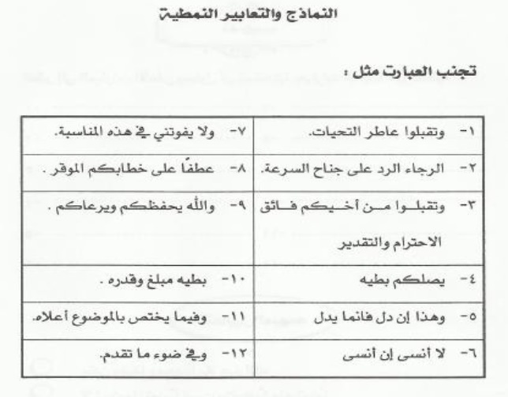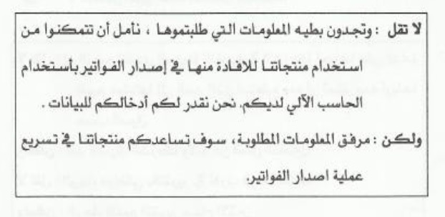
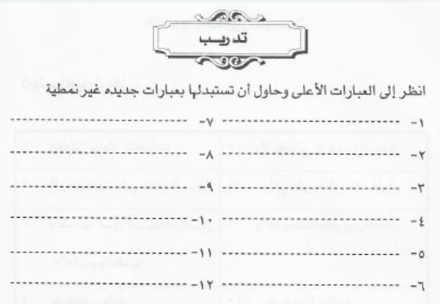

- ثالثاً : التعابير المبهمة
- كن دقيقا ومحددا في عباراتك .
- لا تستعمل تعبيرا لست متأكدا منه تماما .
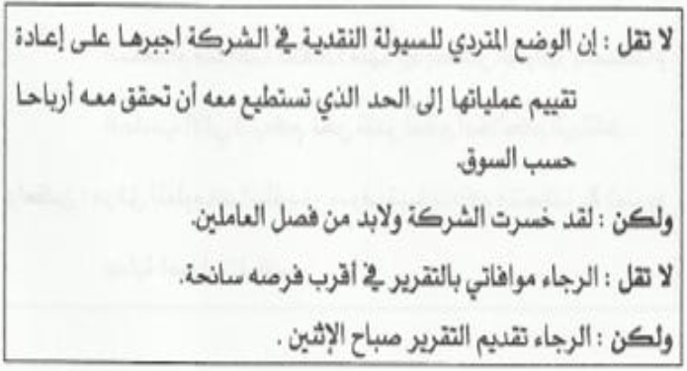
تدريب
- جملة مبهمة : الحملة الاعلانية الاخيرة سيكون لها تأثير كبير على المبيعات.
جملة دقيقة : ...............................................
- جملة مبهمة: اغلب الموظفين في الشركة صوتوا لصالح دوام مرن.
جملة دقيقة : ...............................................
- جملة مبهمة: المشاركة في البرنامج التدريبي كانت كبيرة.
جملة دقيقة : ...............................................
- جملة مبهمة: الرجاء تصوير عشرين نسخة في اقرب فرصة ممكنة.
جملة دقيقة : ...............................................
- جملة مبهمة : يمكننا الاجتماع مستقبلا لمتابعة الموضوع.
جملة دقيقة : ...............................................

- رابعاً : العبارات السلبية
- تجنب الجمل والعبارات السلبية.
- استعمل الجمل والعبارات الايجابية.
- بدلا من ذكر الاشياء التي لا تستطيع فعلها او لا تملكها قدم اخبارا جيدة او خيارات جديدة.
- لا تقل: يؤسفنا ابلاغك بان هذا البرنامج غير متوفر لدينا.
ولكن : البرنامج المطلوب غير متوفر لدينا الان ويمكن طلبه من الموزعين المرفقة اسماؤهم.
- لا تقل : اذا لم تسدد الفاتورة الان ستقطع عنك الخدمة فورا.
ولكن : استمرار الخدمة مرتبط بالانتظام في تسديد الفواتير.
تدريب
انظر الى هذه الكلمات السلبية التي لا يفضل استخدامها في التقارير : هل تستطيع ان تصنيف الى القائمة ؟
المستحيل | غير قادرين | اكفلكم
اهملتم | نرفض | غير مرغوب فيه
غير كاف | نكره | ترددتم
يسوؤنا | لا يسرنا | تأخرتم
لا يمكن | مشكلة لنا | غير مقبول
استبدل العبارات السلبية بأخرى ايجابية :
العبارة السلبية | العبارة الايجابية
- تغلق مكاتبنا الساعة الثالثة مساء.
- يؤسفنا التعامل مستقبلا.
- لا يمكننا تقديم هذه الدورة قبل شهر رجب القادم.
- يسوؤنا سياسة اللف والدوران التي تتخذونها.
- وصلتنا شكواكم فيما يتعلق بتأخير الفواتير.
- لن نقع في هذا الخطأ مرة اخرى.
- لا يمكن الدفع الان بسبب الظروف المالية.
- الموظف المختص متغيب عن العمل.
- انكم تعاملوننا بإهمال.
- التأخير ليس بسببنا ولكنه ناتج عن اجراءات البريد
- لا لن اساعدك على اداء هذه المهمة.
- لقد اخطأت في حساب هذه الفواتير
- يؤسفني ابلاغك بانك تتأخر دوما في تقديم تقاريرك.
- لن يستطيع المدير مقابلتك لأنه مشغول.
- سمعتك تطلب مني نسخ هذه الرسالة بهذه الطريقة.

- خامساً : اهمال القارئ
- تعرف على القارئ وخاطبه حسب الظروف )الاسم الكامل والمنصب (
- تجنب صيغ الجمع.
- اكتب من وجهة نظر القارئ.
- لا تكتب : نتطلع لاستضافتكم في المؤتمر .
ولكن : ندعوك لحضور المؤتمر.
- لا تكتب : السادة شركة الرعيل الاول.
ولكن : سعادة مدير شركة الرعيل الاول الاستاذ احمد العامر.
تدريب
اعد صياغة هذه الجمل بحيث تكون اقرب لاهتمام القارئ .
- حسب الارتباطات المسبقة مع شركتكم .
...........................................................
- لا تترددوا حين رغبتكم في طلب بعض المعلومات من الاتصال بنا.
...........................................................
- الرجاء من السادة الكرام في الشركة موافاتنا بالمبالغ المتبقية .
...........................................................
- برفقة بعض الاوراق التي سبق ارسالها لكم وأهملتم الرد عليها.
...........................................................
- ولن تقوم الشركة بإرسال البضاعة طالما انكم لم تفوا بشروطكم بدفع %50 من المبلغ.
...........................................................

- سادساً : غياب الالتزام
- اتخذ موقفا وعبر عنه بوضوح .
- تجنب استخدام العبارات غير المحددة مثل : نوعا ما , على الأصح ، الى حد ما ، ربما ...
- لا تكتب : نحن مسرورون نوعا ما، بل على الأصح مبتهجون بوصول الاجهزة الجديدة.
ولكن : نحن مسرورون بوصول الاجهزة الجديدة .
- لا تكتب : وصول المبلغ اليكم مرتبط ببعض الاجراءات المالية المتبعة في القسم .
ولكن : سيصل اليكم المبلغ حال توقيع رئيس القسم عليه .
تدريب
اعد صياغة هذه الجمل بحيث يكون الالتزام فيها واضحا .
- تخضع الدفعات المطلوبة لإجراءات مالية يتم الاتفاق عليها .
...........................................................
- ربما كان من الاولى اخذ دورة” تنظيم مكان العمل “قبل دورة ”اعداد التقارير“.
...........................................................
- سنعمل من اجل رفع مستوى الانتاج الى مؤشرات مرتفعة.
...........................................................
- يتم تسليم البضاعة في غضون عدة اسابيع.
...........................................................
- تسير حملات التسويق بمعدلات ابطأ مما كان مخططا.
...........................................................

- سابعاً : البناء للمجهول
- استعمل الأفعال المبنية للمعلوم ،لأن المبني للمعلوم يكون في الغالب مباشرا ومختصرا وأقوى من المبني للمجهول .
- عند مراجعة تقريرك اجعل جملة مبنية للمعلوم باتباع التالي :
- حدد الفاعل في كل جملة .
- ضع فاعل كل جملة قبل المفعول به .
- التركيب المألوف للجملة في البناء للمعلوم (الفعل+الفاعل+المفعول به( مثل : ضرب احمد الكرة .
- اما في المبني للمجهول فان الفاعل يتأخر في الجملة او يحذف تماما.
- مبني للمجهول : وقع الشيك .ضربت الكرة من قبل احمد. طبعت الرسالة .يجب ان تقدر جهود الموظف.
- مبني للمعلوم : وقع المدير الشيك .ضرب احمد الكرة. طبع السكرتير الرسالة .يجب ان يقدر الرئيس مجهود الموظف.
حول الى المبني للمعلوم
عمل الجمل التالية بحيث تحول جميع الافعال الرئيسة الى مبني للمعلوم اترك المساحة الفارغة كما هي اذا كانت الجملة مبنية للمعلوم.
مثال : أ- عين المستشار. ب -المدير عين المستشار.
- سوف يدرس طلبنا خاص برفع الاجور من قبل المجلس في اجتماعه التالي.
- عدم التوصل الى اتفاق فسرته الادارة ضعفا.
- القرار المتعلق بالميزانية السنوية يتخذ دائما من قبل مجلس الادارة.
...........................................................
- يجب حذف البيانات غير الصحيحة الموجودة في الحاسب الآلي.
...........................................................
- سوف يتحدث الينا مدير المكتب يوم الاثنين.
...........................................................
- خفضت اعداد الموظفين في قسم التسويق.
...........................................................
- لقد ابلغ مدير المكتب بالمشاكل.
...........................................................
- وقع الشيك من قبل رئيسي.
...........................................................
- نفيدكم بضرورة اجراء هذه التعديلات فورا.
...........................................................
- تم انجاز العمل من قبل الفريق الاداري.
...........................................................
عشر نصائح للاتصال الكتابي الفعال :
- كن واضحا في كتابتك ومختصرا وبسيطا.
- ادخل في صلب الموضوع مباشرة .
- انتق كلماتك بحذر .
- ركز على الأفكار الأساسية .
- كن طبيعيا .
- استعمل طريقة معينة للترتيب والتنظيم .
- تجنب العبارات الرنانة والغريبة .
- استخدم أفعال المبني للمعلوم ، وتجنب المبني للمجهول .
- اتخذ موقفا والتزم بما تكتب ،وتجنب العبارات غير المحددة .
- تذكر القارئ دائما.
- كن محددا تجنب الغموض.
- تجنب العبارات الزائدة.
- تذكر القارئ دائما

- ثامناً : الجوانب النحوية في كتابة التقارير :
- تشمل الجوانب النحوية مدى التزام التقرير بقواعد اللغة العربية فالكاتب الماهر هو الملم بالغة العربية وقواعدها والقادر على صياغة الرسالة بلغة سليمة
خالية من الأخطاء النحوية و الإملائية.
- وسنحاول هنا التعرف على الاخطاء اللغوية الشائعة في كتابة التقارير والتي يجدر التعرف عليها والإلمام بها لكي نتجنبها ويمكن تلخيص هذه الاخطاء
في النواحي التالية :
أولاً : الأخطاء النحوية.
- جزم الفعل المضارع :
- يجزم الفعل المضارع اذا سبق بأداة الجزم مثل : (لا الناهية (و )لم النافية( والمضارع الصحيح يجزم بالسكون مثل )لا تكتب الرسالة( والفعل المعتل الاخر
يجزم بحذف حرف العلة مثل (لم يخش (
- ومن ادوات الجزم .ادوات الشرط الجازمة مثل : (كيفما.مهما.ان.......الخ( وهذه الادوات تجزم فعلين بحيث الفعل الاول فعل الشرط والثاني جواب
الشرط.
- الافعال الخمسة :
- الافعال الخمسة هي كل فعل مضارع اتصلت به )الف الاثنين( او )واو الجماعة( او ياء )المخاطبة( مثل : (الوالدان ينصحان ابنهما). (المسلمون
يؤدون الصلاة). (انت تخلصين في عملك(.
- وترفع الافعال الخمسة بثبوت النون وتنصب وتجزم بحرف النون مثل )الجبناء لم يذهبوا الى الحرب). )لا تهملا العمل كي تنالا الثواب(.
- المثنى :
- المثنى هو ما دل على اثنين او اثنتين بزيادة )الاف والنون( او )الياء والنون( ويرفع بالألف وينصب ويجر بالياء وتقع الاخطاء عند المحررين اثناء تثنية
الاسم المقصور والمنقوص والممدود وحالات التثنية في الحالات التالية :
- تثنية الاسم الصحيح لا يحدث في مفردة أي تغيير مثل (كتاب :كتابان :او كتابين(.
- في حال تثنية المقصور ينظر الى الفه فان كان ثلاثياً ردت الى اصلها فقلبت واو اذا كان اصلها الواو مثل )عصا. عصوان. عصوين (وقلبت
ياء اذا كان اصلها الياء مثل )فتى .فتيان. فتيين(اما اذا كانت الفا مقصورة رابعة فصاعدا قلبت ياء مثل )الحسنى. الحسنيان .الحسنيين(.
- في حال تثنية المنقوص ينظر الى يائه فاذا كانت موجودة بقيت مثل )النادي. الناديان. الناديين( واذا كانت ياؤه محذوفة ردت مثل)قاض. قاضيان.
قاضيين(.
- في حال تثنية الممدود ينظر الي همزته فاذا كانت اصلية بقيت مثل )مضاء. مضاءان. مضاءين( وان كانت منقلبة عن ياء او واو بقيت همزة مثل
(بناء. بناءان. بناءيين(.
- العطف :
يعطف الاسم على الاسم ويعطف الفعل على الفعل بحروف تسمى حروف العطف .وهي :
- الواو : وتفيد الجمع بين المعطوف والمعطوف عليه في حكم واحد. مثل )يعلم الله السر والجهر(.
- الفاء : تفيد الترتيب والتعقيب. مثل (اقبل الضابط فالجنود(.
- ثم : تفيد الترتيب مع التراخي. مثل )خرج احمد ثم فارس(.
- أو: تفيد التخيير او الشك. مثل )ادفع حوالة أو نقد اً(.
- أم : تفيد تعيين لاحد شيئين. مثل )تريد قهوة ام حليباً(.
- لا : تفيد اثبات الحكم للمعطوف عليه ونفيه عن المعطوف. مثل )دعنا نرى طحنا لا جعجعة(.
- حتى : تفيد الغاية. مثل )المتسابقون حتى الاخير بلغوا غاية السباق(.
- بل: تفيد العدول عن امر تبين الخطأ فيه وذلك اذا سبقها خبر مثبت او امر. مثل )ركبت حمارا بل بغلا(.
- لكن: تفيد الاستدراك ولا بد ان يسبقها نفي أو نهي. مثل )لا احب البخل لكن الكرم(.
ثانياً : الاخطاء الاملائية.
- من الاخطاء الشائعة في الاخطاء في النواحي الاملائية كتابة الهمزة وفيما يلي الحالات التي يخطئ فيها المحررون عند كتابة الهمزة في الرسائل.
- في حال كتابة الهمزة في اول الكلمة تكتب الفا سواء كانت همزة وصل او همزة قطع مضمومة او مفتوحة او مكسورة مثل :
اب , اخ , احسان , ابناء.
- في حالة كتابة الهمزة في وسط الكلمة فان لها اربع مواضع.
- كتابة الهمزة في وسط وكتابتها على )الف. منفردة. وعلى كرسي( تأتي على ست صور هي :
- اذا كانت الهمزة ساكنة بعد الفتح. مثل )كأس . رأس . مأرب(
- اذا كانت الهمزة مفتوحة بعد الفتح. مثل)نأى. سأل . قرأ(
- اذا كانت الهمزة مفتوحة بعد حرف صحيح ساكن. مثل )امرأة . مسألة . فجأة(
- تكتب الهمزة منفردة اذا كان الساكن معتلا بالياء. مثل )تساءل .دناءة .مروءة(
- تكتب الهمزة على كرسي اذا كان الساكن معتلا بالياء. مثل)شيئان(
- اذا كانت الهمزة مضمومة او مفتوحة بعد واو مشددة تكتب منفردة في حالتي الرفع والنصب. مثل )ان تبوَءك(
- كتابة الهمزة في وسط الكلمة :
تكتب على واو في خمس مواضع :
- اذا كانت ساكنة بعد ضم. مثل )يؤمن .لؤلؤة . لؤم(
- اذا كانت مفتوحة بعد ضم. مثل )نؤلف . يؤجل . سؤال(
- اذا كانت مضمومة بعد ضم. مثل )شؤون جمع شأن(
- كتابة الهمزة في وسط الكلمة وكتابتها على ياء :
تكتب الهمزة على ياء. مثل )فئة . رئة . ناشئة. بئر(
- كتابة الهمزة على ياء وسط الكلمة :
تكتب الهمزة على ياء. مثل)بئر. فئة.رئة(
- كتابة الهمزة في وسط الكلمة تكتب مفردة في موضعين :
- اذا كانت الهمزة مفتوحة وقبلها حرف مد او ساكن. مثل )تفاؤل. السموءل. قراءات(
- اذا وقع بعد الهمزة حرف مد. مثل )سوءى. رءوف(
- في حال الكتابة الهمزة في اخر الكلمة : تكتب على خمس مواضع هي :
- تكتب الفا اذا ما كان قبلها مفتوحا. مثل )قرأ. ملجأ. صدأ.يتبوأ(
- تكتب ياء اذا ما كان قبلها مكسورا. مثل (منشئ. برئ. مبتدئ(
- توضع الهمزة مفردة ايضا اذا ما كان قبلها واو مشددة مضمومة. مثل)التبوء(
- توضع الهمزة مفردة اذا ما كان قبلها ساكنا مطلقا سواء كان صحيحا او حرف علة. مثل )جزاء .يسوء. بطء. دني(
- تكتب واو اذا ما كان قبلها مضموما. مثل )لؤلؤ. التباطؤ(
ثالثاً : الاخطاء في قواعد كتابة الاعداد.
الاخطاء في كتابة الاعداد من الامور الشائعة التي يخطئ فيها المحررون وفيما يلي بعض قواعد كتابة الاعداد والتي يجدر بكل كاتب ان يلم بها :
- العددان ( 1-2) يوافقان المعدود في التذكير والتأنيث ولا يذكر المعدود بعدهما. مثل )كتاب واحد. كتابان اثنان( ولا يقال )واحد كتاب.
اثنان كتابان( ويجوز ان يقال )كتاب فقط. كتابان فقط(.
- الاعداد من (3-10) تكون مخالفة للمعدود فتذكر مع المؤنث وتؤنث مع المذكر ويأتي المميز بعدها جمعا مضافا الى العدد. مثل )ثلاثة رجال( رجل
مذكر والعدد مؤنث.
- الارقام (11-12) يوافقان المعدود في التذكير والتأنيث. مثل )اشتريت احد عشر ديكا .. واثنتي عشرة دجاجة(.
- الاعداد من (13-19) يكون العدد الاول مخالفا للمعدود والثاني يوافقه في التذكير والتأنيث ويأتي المميز بعد هذا العدد مفردا منصوبا. مثل )اربعة
عشر جملا( اربعة تخالف المعدود وعشرة توافق المعدود وهكذا.
- الاعداد من (20-90) لا يطرا عليه تغير بتأنيث المعدود او تذكيره ويكون المميز بعدها مفردا منصوبا. مثل )عشرون رجل ..ثلاثون امرأة).
- الاعداد من(100-1000) لا يتغير لفظهما ويذكر المميز بعدهم مفردا مضافا الى العدد. مثل )مئة قلم. الف كراسة .الف قلم(.

